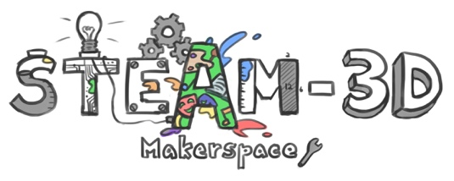
Projet Makerspaces CODE/MOE/UOIT
Plan de leçon : 8^{ième} année – le codage avec les Sphéros
Les idées maîtresses :
- Pour pouvoir compléter les défis de la robotique avec les robots Sphéro.

Les attentes du curriculum :
Cette activité ne correspond pas spécifiquement aux attentes du curriculum, mais peut être utilisée pour informer les compétences d'apprentissage et les attentes des processus mathématiques.

- Compétences d'apprentissage: organisation, travail indépendant, initiative, autorégulation, collaboration
- Attentes de processus mathématiques: résolution de problèmes, raisonnement et épreuve, sélection d'outils et de stratégies informatiques, la représentation.

Les buts d’apprentissages :  On apprend à faire le codage avec des robots Sphéros pour accomplir des tâches et des défis. | Les critères de succès :  On va avoir du succès quand on a complété toutes les défis.
L’aperçu de la leçon :
Plusieurs défis seront présentés aux élèves pour être complétés dans un temps défini.

Les matériaux et/ou la technologie à employer :
- Des Sphéros
- Le logiciel de codage Tickle ou Lightning Lab
- Du ruban gommé
- Des obstacles pour les robots

Modifications pour les élèves:
- Réduire le nombre de défis.

L’INTRODUCTION DE LA LEÇON:
Décrivez comment vous allez introduire l'activité d'apprentissage à vos élèves. Quelles questions clés poseriez-vous ? Comment allez-vous recueillir des données diagnostiques ou formatives sur les niveaux actuels de compréhension des élèves ? Comment les élèves seront-ils groupés ? Comment les documents seront-ils distribués ?

Montrez aux élèves les robots Sphéros, et expliquez comment c’est possible de coder ces robots.

ACTION:
- a) Mettez une boîte sur le plancher et demandez aux élèves de coder le Sphéro pour contourner la boîte et revenir au point où elle a commencé.
b) Utilisant un carton, créez un labyrinthe pour les élèves.
c) Fournissez des cartons pour que les élèves créent leur propre défi.
- Demandez aux élèves d'essayer un défi en codant leur robot pour compléter la tâche.
- Les élèves peuvent passer au prochain défi lorsqu’ils/elles l’ont terminé.
- Encourager les élèves à partager l'appareil et la programmation.
- Vous devrez circuler et donner des instructions pour résoudre des problèmes ou encourager les élèves à persévérer.

CONSOLIDATION: Réflexion et Connection
La rétroaction et l’évaluation :
Le processus peut être évalué par des observations / conversations et des notes anecdotiques. Le produit peut être évalué dans une rubrique ou une liste de contrôle.
Discutez des défis les plus difficiles. Qu'est-ce qu'ils ont appris tout en complétant les défis? Est-ce que le travail avec un partenaire était difficile ou facile? Expliquez votre réflexion. Quels étaient les difficultés et les succès?

